|  |  |
| --- | --- |
|  | |
| МИНИСТЕРСТВО НАУКИ И ВЫСШЕГО ОБРАЗОВАНИЯ РОССИЙСКОЙ ФЕДЕРАЦИИ | |
| Федеральное государственное автономное образовательное учреждение высшего образования | |
| **«Дальневосточный федеральный университет» (ДВФУ)** | |
| **Институт математики и компьютерных технологий** | |
| **Департамент информационных и компьютерных систем** | |
| **ОТЧЁТ** | |
| по лабораторной работе №8 | |
| по дисциплине «Высокопроизводительные вычисления, облачные сервисы, виртуализация и суперкомпьютерные технологии» | |
| направление «Прикладная информатика в экономике» | |
|  | |
|  | Выполнил студент группы  Б9121–09.03.03пиэ/2  ________________В. Ю. Туровец |
| Проверил профессор  ________________С. В. Полищук  _______________________________  оценка |
| Г. Владивосток  2024г. | |

# Условие задачи

Цель работы: освоение работы с Docker-образами, включая их поиск и загрузку из Docker Hub, создание контейнеров из образов, изучение и создание Dockerfile, а также построение собственного Docker-образа. В процессе работы студенты научатся взаимодействовать с образами, запускать контейнеры и управлять параметрами среды.

1. **Ход работы**

Было произведено подключение по ssh к ПК с ubuntu server. После чего была произведена установка docker, его компонентов и проверка его статуса в системе. Установка и проверка статуса docker представлены на рисунке 1.

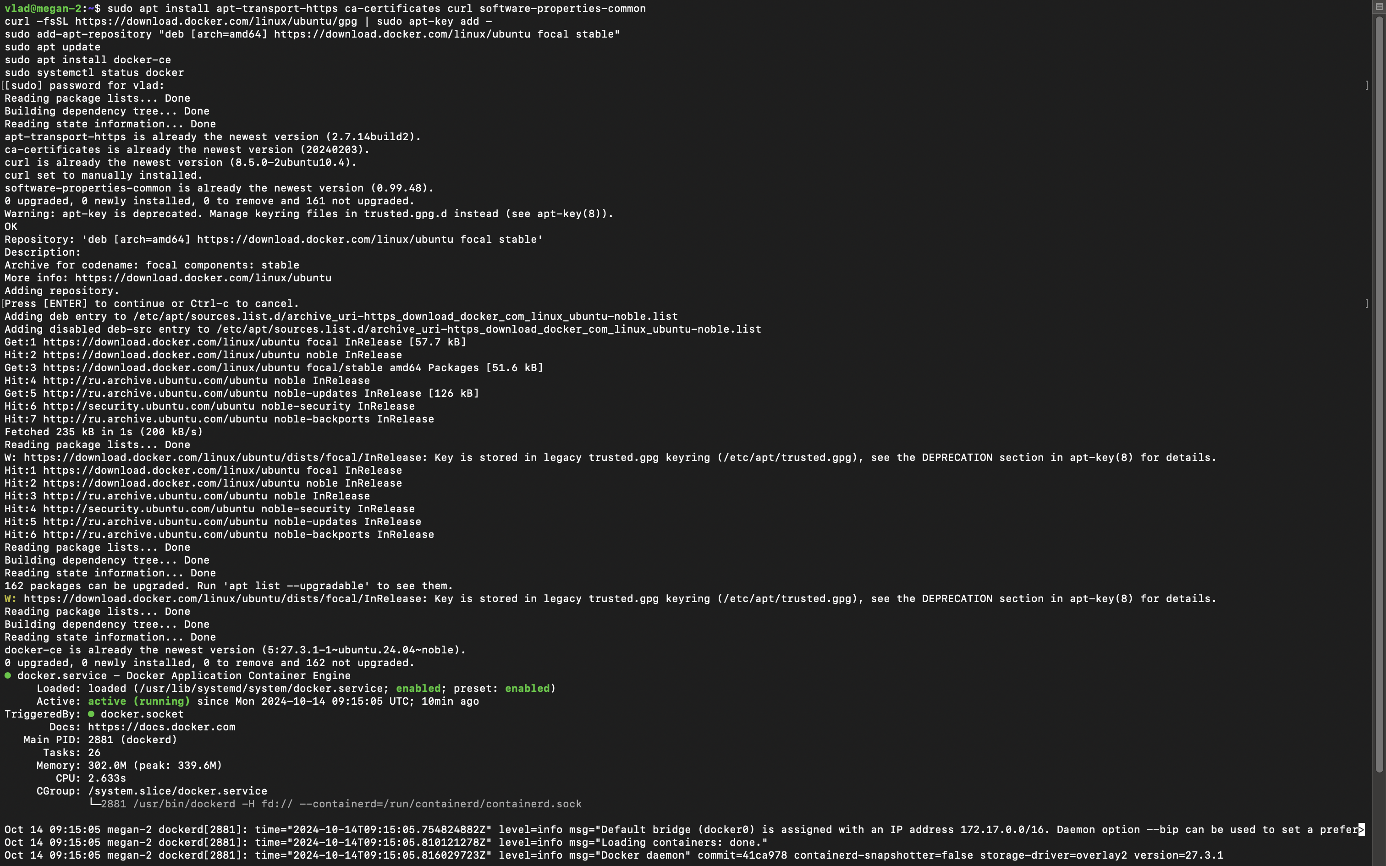

Рисунок 1 – Установка и проверка статуса docker

После выполнения команды run hello-world соответствующий контейнер был скачан и запущен. Команда docker images показывает все изображения докер на системе. Запуск контейнера hello-world представлен не рисунке 3.

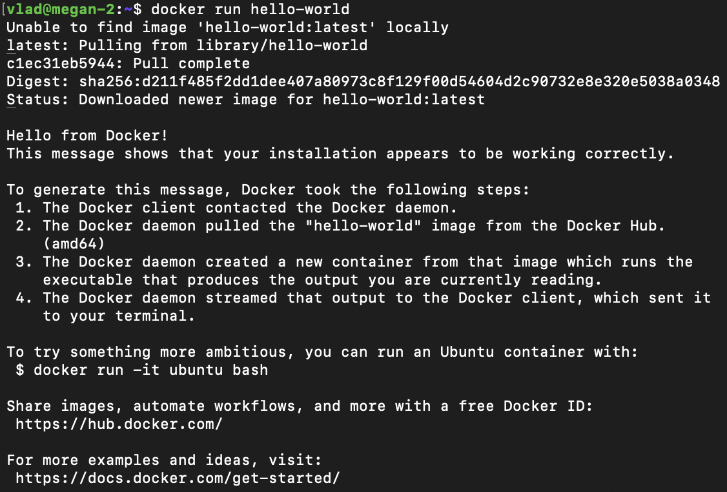

Рисунок 2 – Запуск контейнера hello-world

Команда image ls отображает все образы в docker. Команда image ls представлена на рисунке 3.

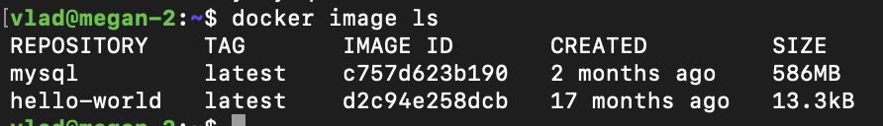

Рисунок 3 – Команда image ls

Был скачан контейнер mysql для создания баз данных. Скачивание mysql:5.7.39 представлено на рисунке 4

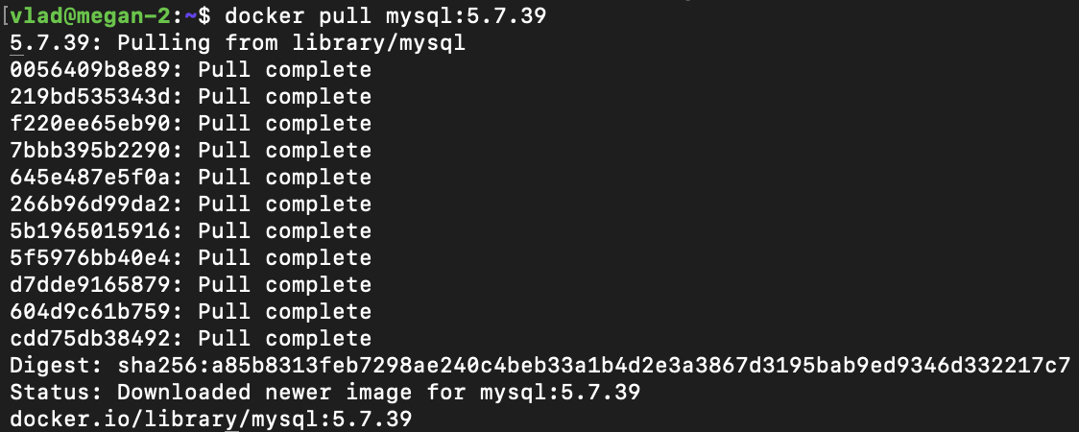

Рисунок 4 – Скачивание mysql:5.7.39

После установки нескольких контейнеров mysql с разными версиями и тегами список образов docker содержит 3 образа mysql с разными тегами. Образы после установки mysql представлены на рисунке 5.

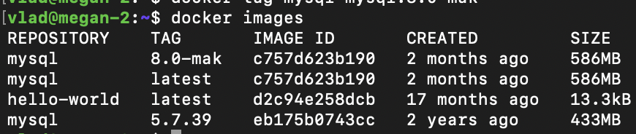

Рисунок 5 – Образы после установки mysql

Команда docker rmi <CONTEINER ID> удаляет соответствующий контейнер предварительно его остановив. Удаление представлено на рисунке 6.

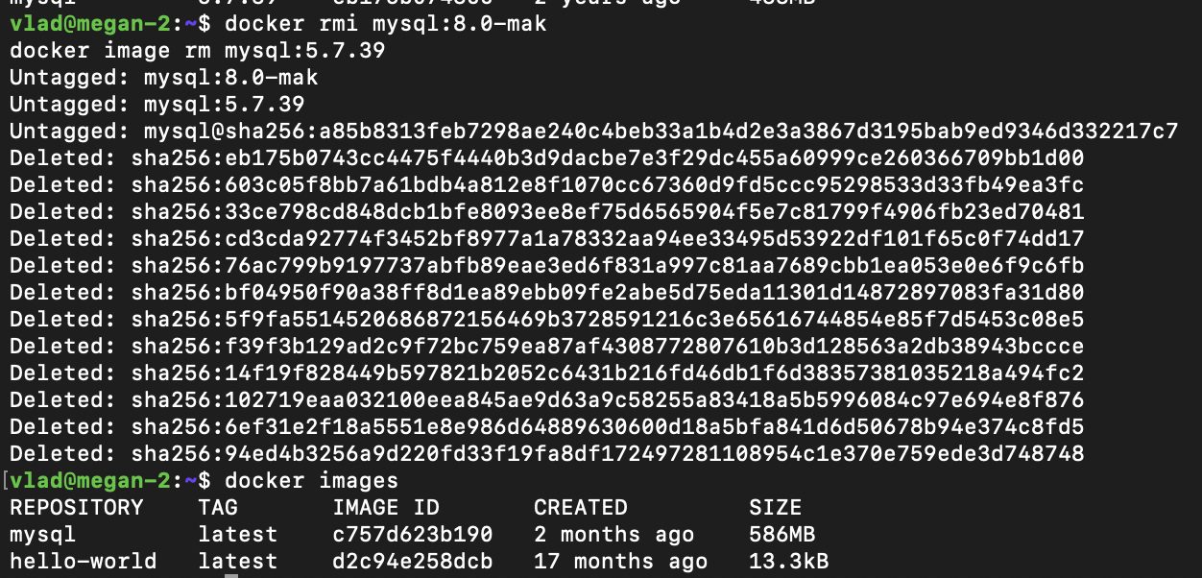

Рисунок 6 – Удаление

После установки нескольких контейнеров mysql с разными версиями и тегами список образов docker содержит 3 образа mysql с разными тегами. Образы после установки mysql представлены на рисунке 7.



Рисунок 7 – Образы после установки mysql

Команда prune показывает какие образа более не требуются. Команда prune представлена на рисунке 8.

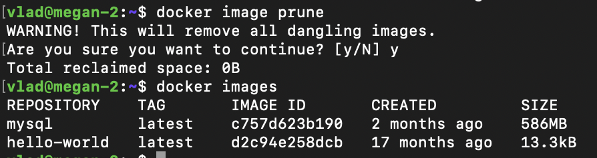

Рисунок 8 – Команда prune

Произведены запуски mysql с разными переменными. Команда prune представлена на рисунках 9-12.

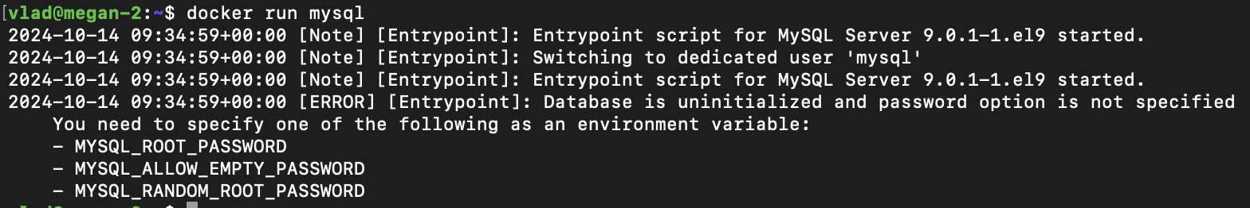

Рисунок 9 – Запуск mysql

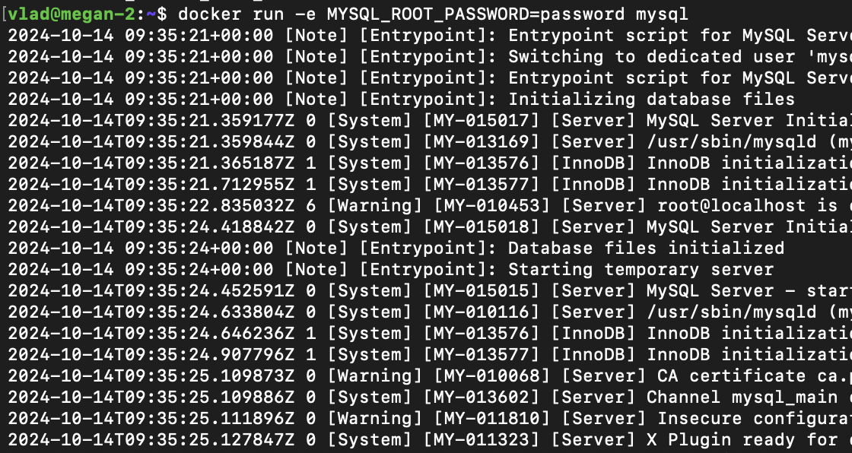

Рисунок 10 – Запуск mysql

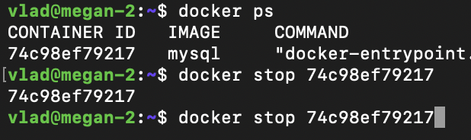

Рисунок 11 – просмотр и остановка образов

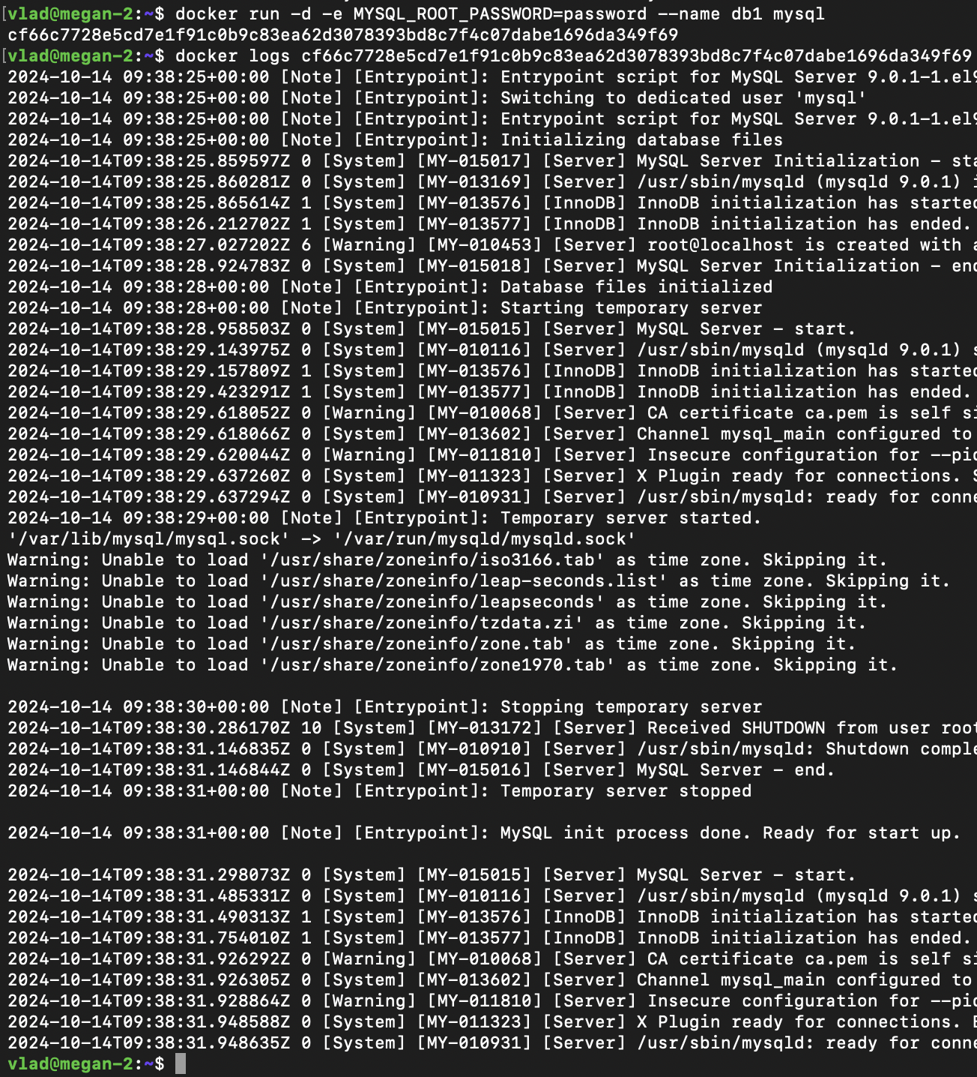

Рисунок 12 – Вывод логов из контейнера mysql

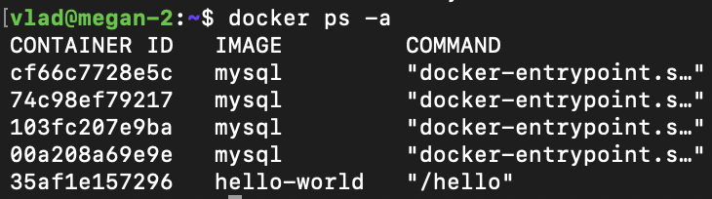

Рисунок 13 – просмотр контейнеров включая завершённые

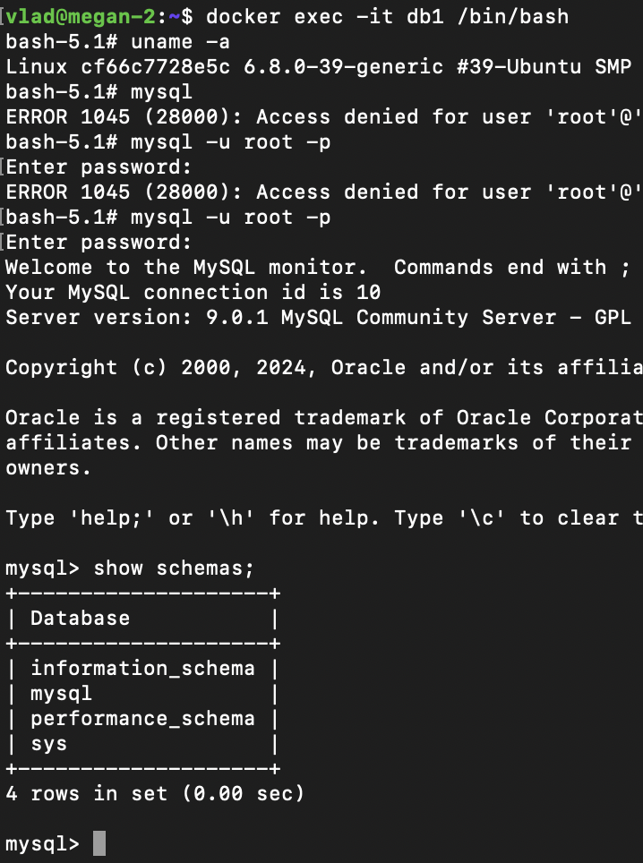

Рисунок 14 – Подключение к работающему контейнеру

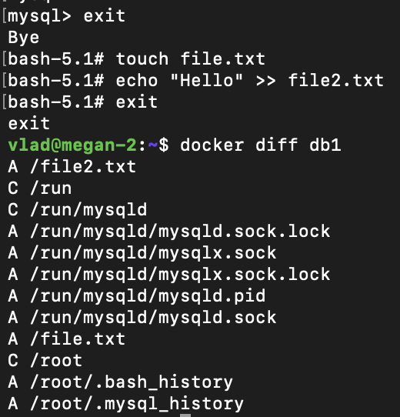

Рисунок 15 – список изменений

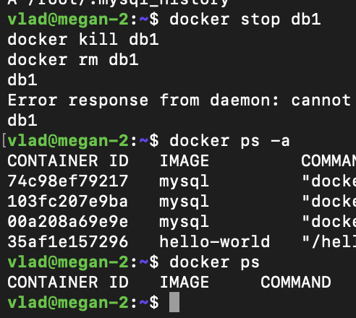

Рисунок 16 – Остановка и удаление db1

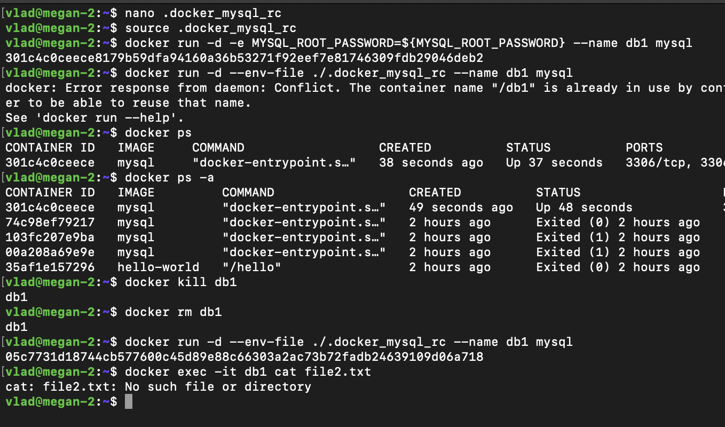

Рисунок 17 – Работа с переменными в окружении контейнера

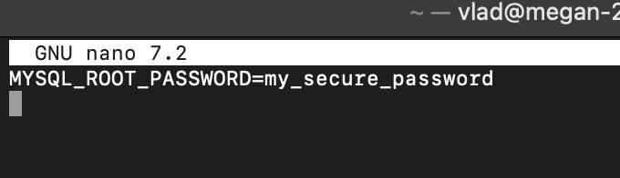

Рисунок 18 – Содержание файла docker_mysql_rc

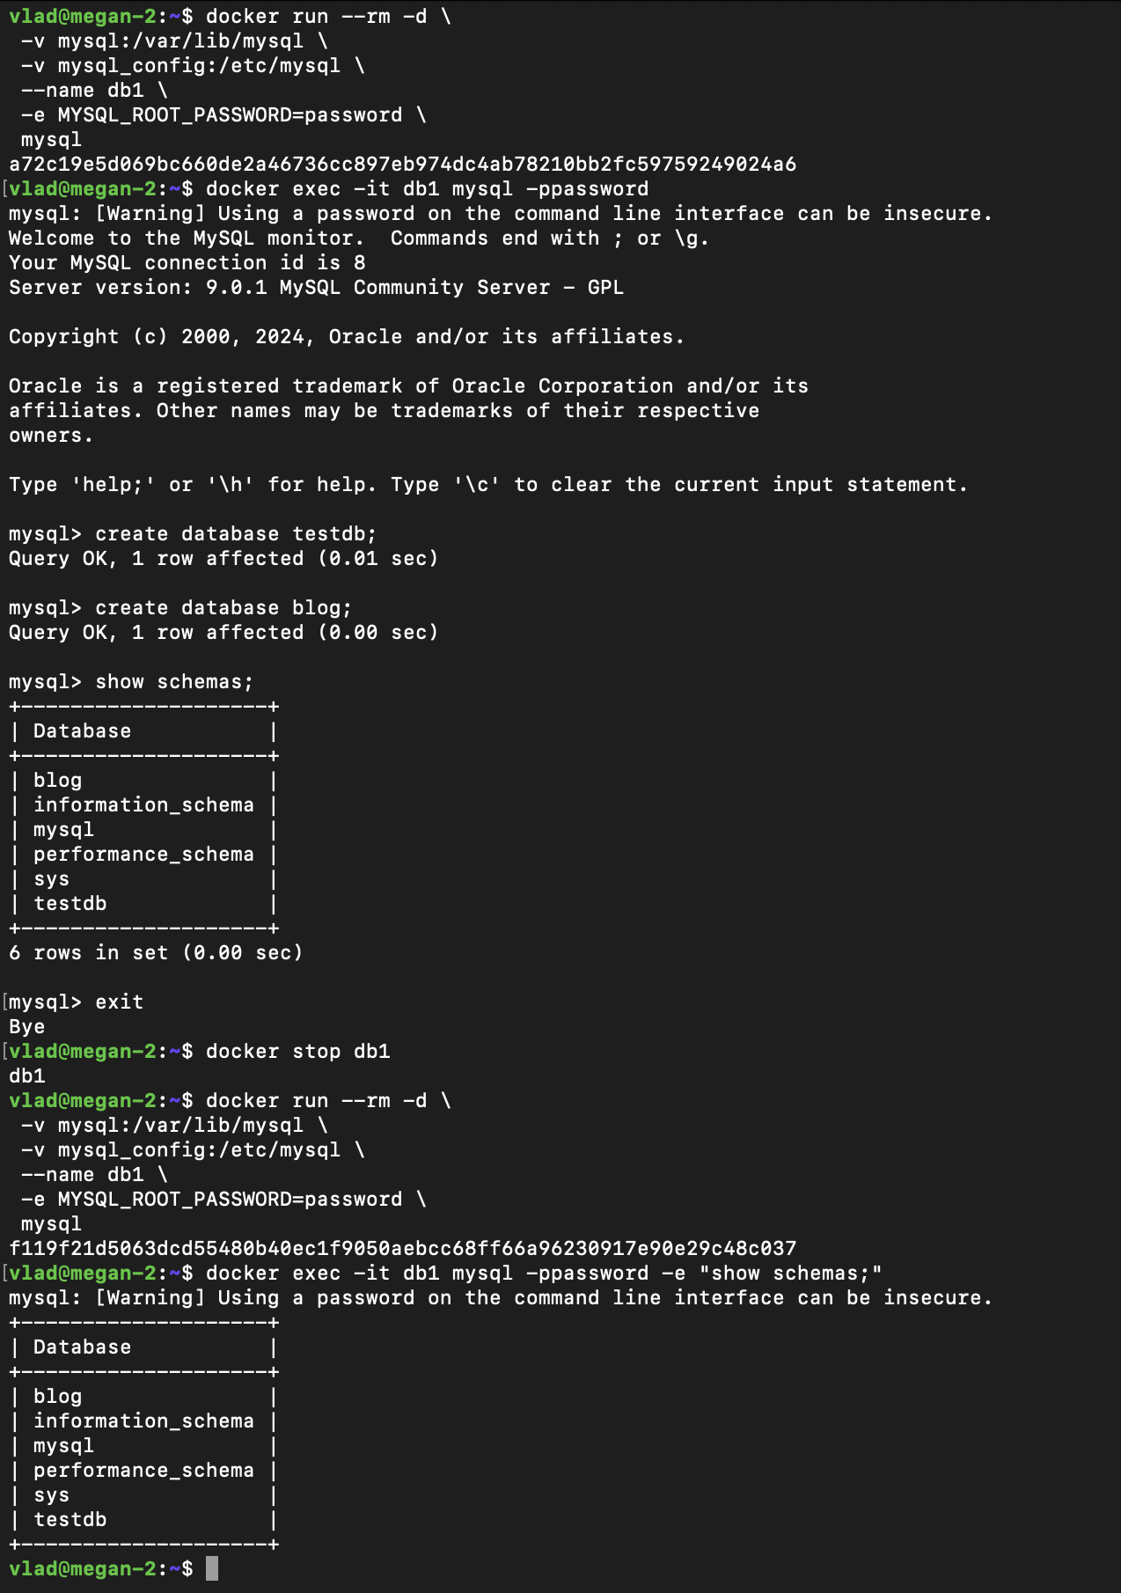

Рисунок 19 – Запуск контейнера с томом для сохранения изменений

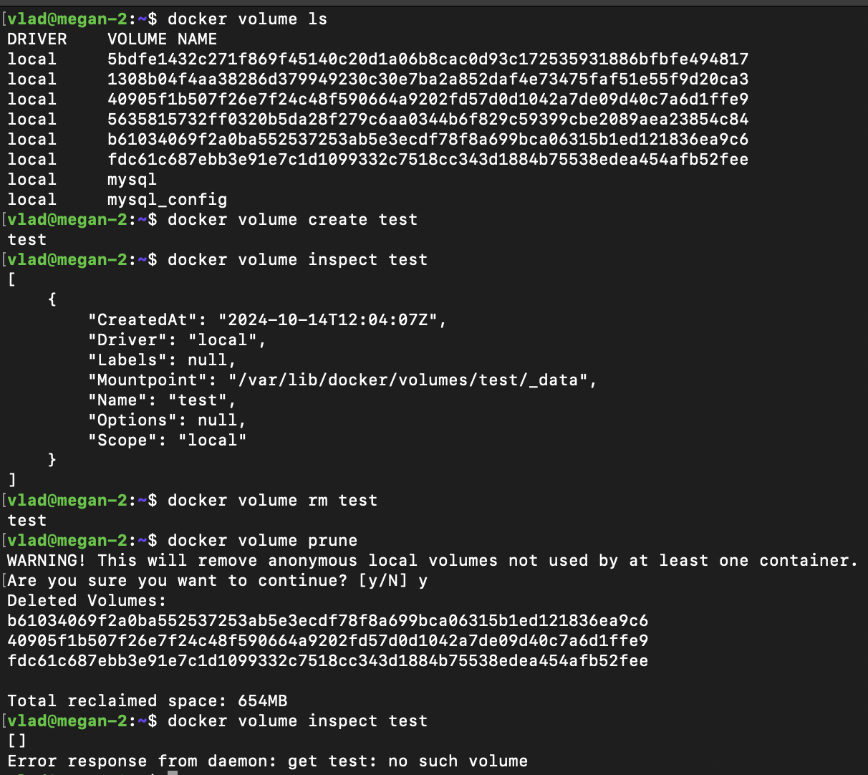

Рисунок 20 – Работа с томами

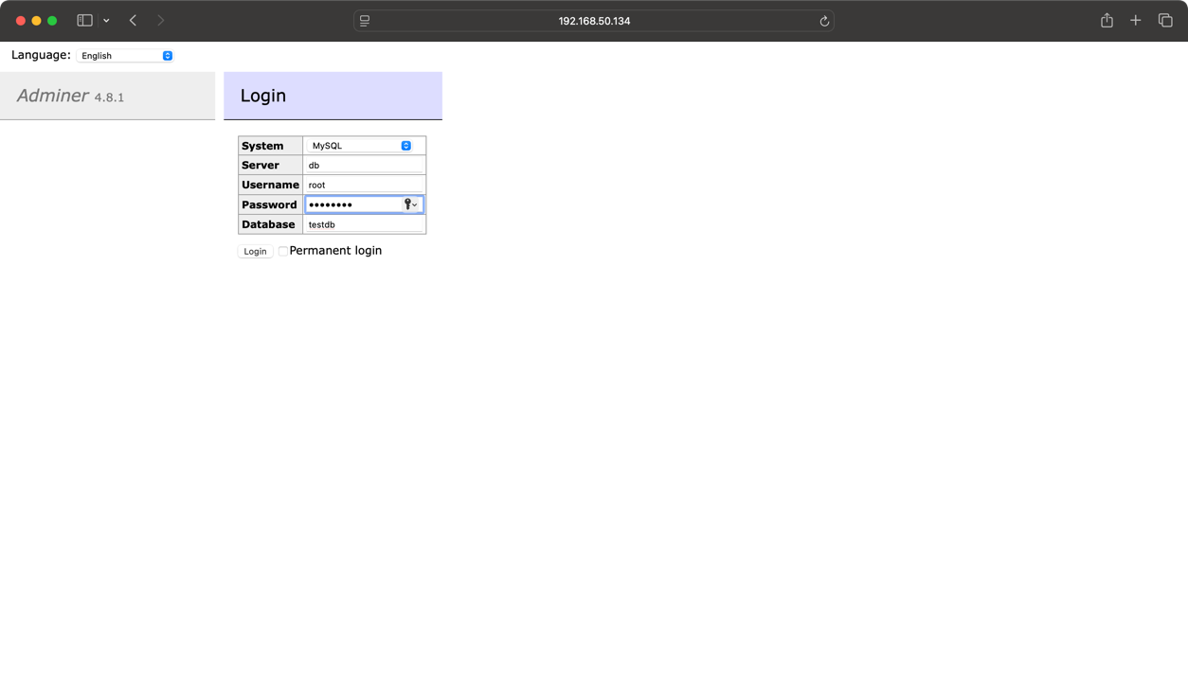

Рисунок 21 – Запуск Adminer 4.8.3

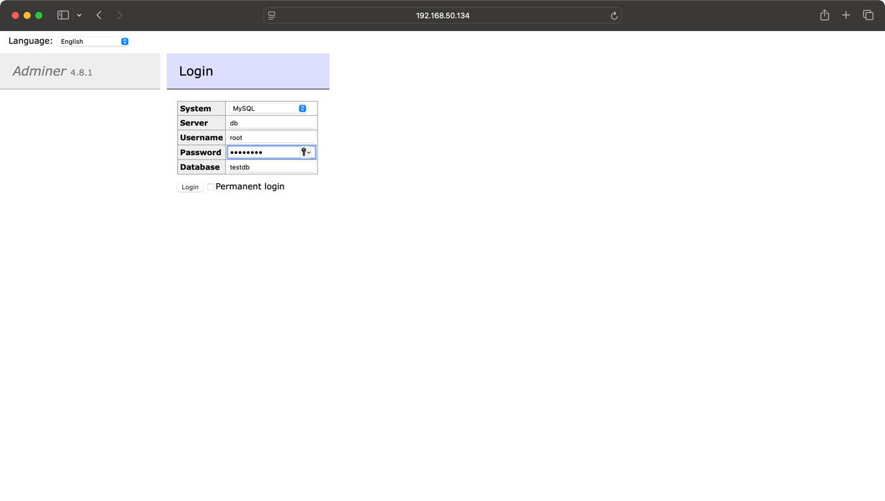

Рисунок 22 – Результат запуска Adminer 4.8.3

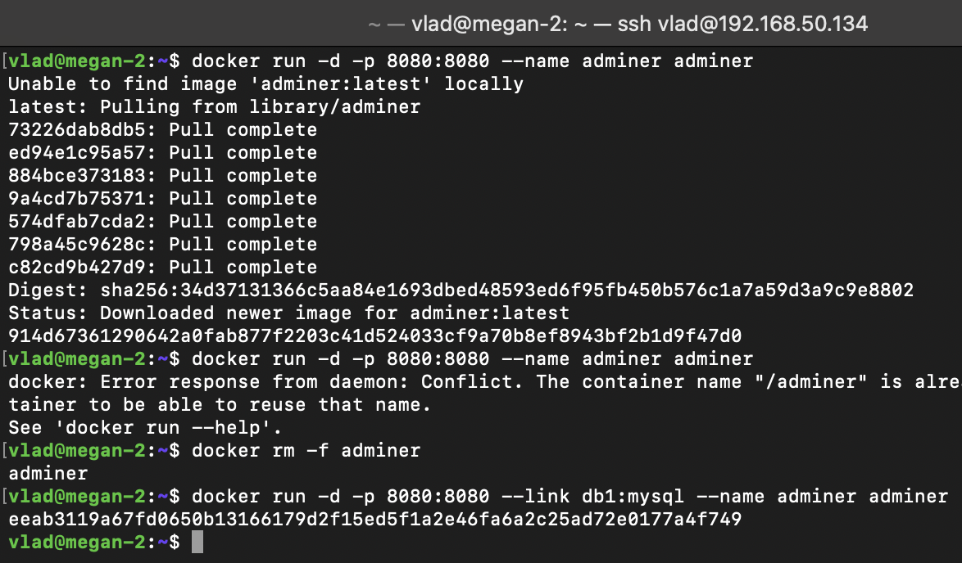

Рисунок 23 – Запуск и настройка adminer

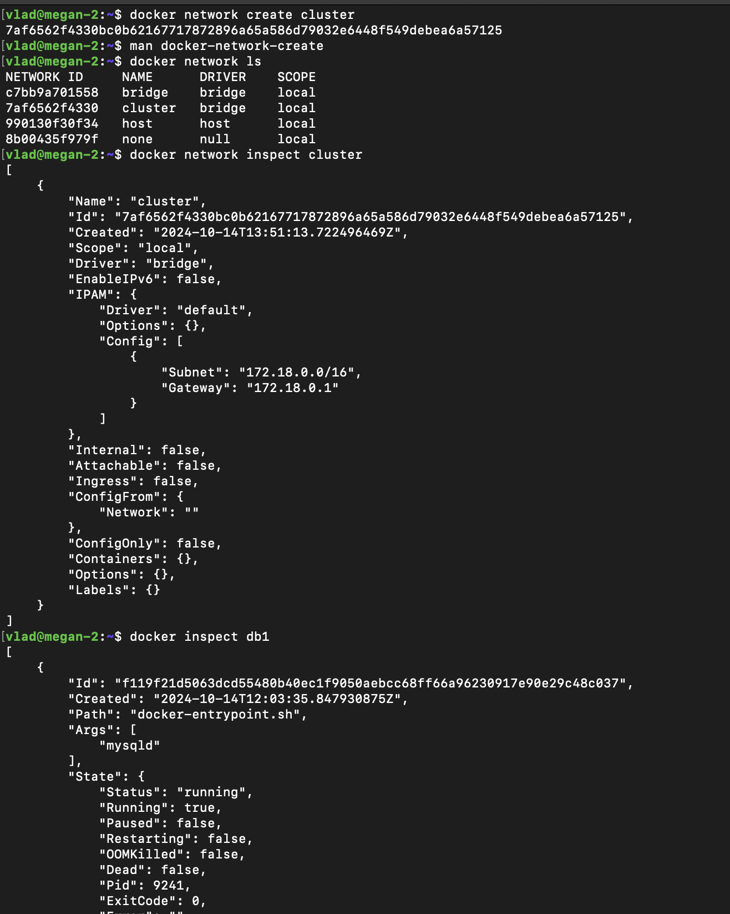

Рисунок 24 – Кластеры в docker

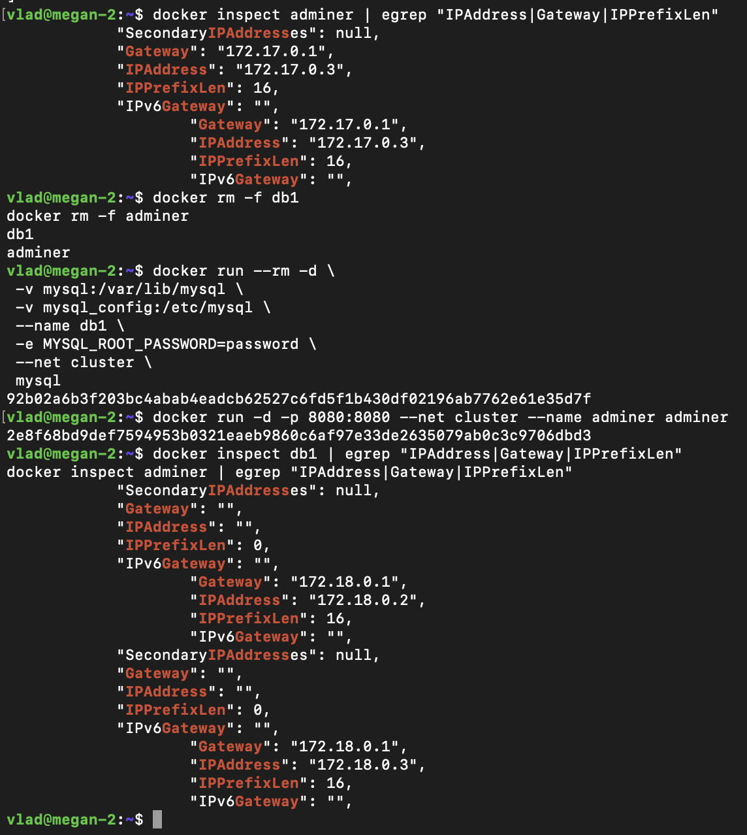

Рисунок 25 – Сеть с параметрами по умолчанию

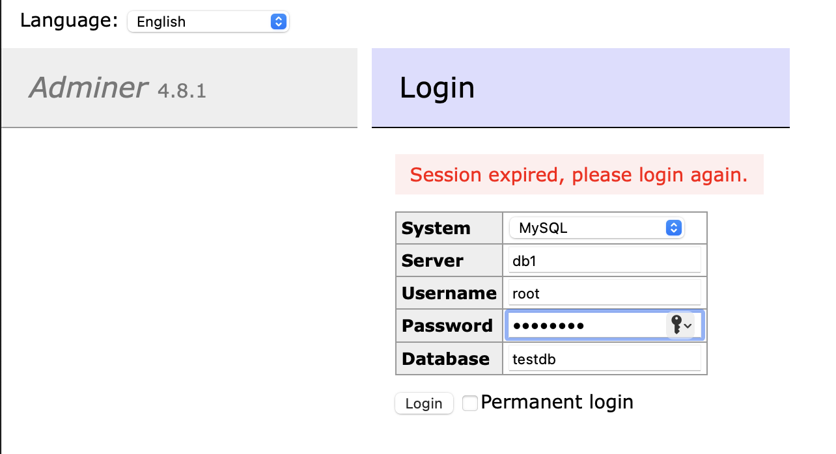

Рисунок 26 – Обращение по имени из-за dns

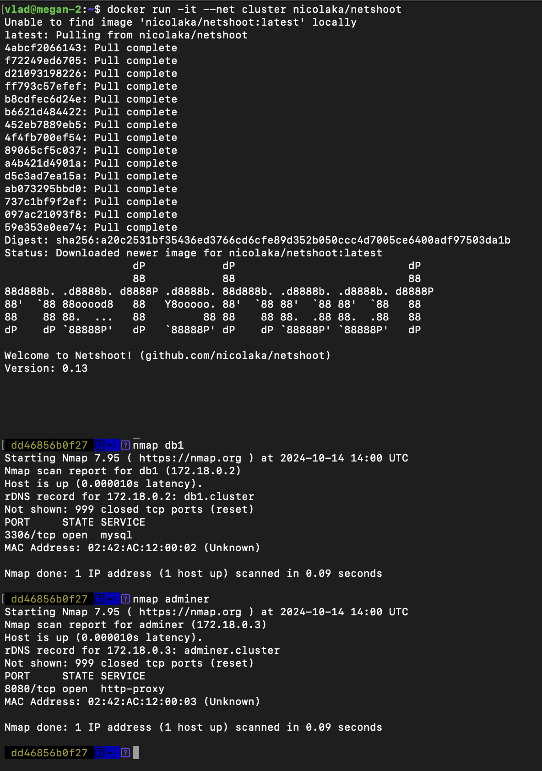

Рисунок 27 – Образ для диагностики сетей

Выход и гроханье контейнеров представлены на рисунке 25.

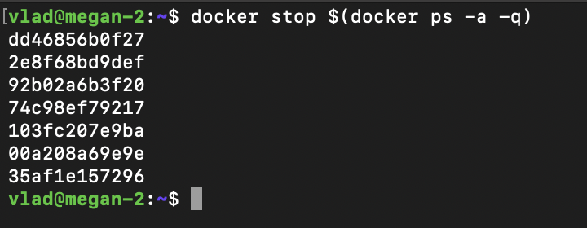

Рисунок 28 – Выход и гроханье контейнеров

**Вывод**

В ходе выполнения работы студенты научились находить и загружать Docker-образы из Docker Hub, создавать и запускать контейнеры, писать Dockerfile для создания собственных образов, а также управлять параметрами контейнеров, такими как проброс портов и переменные окружения. Эти навыки помогут в эффективном использовании Docker для развертывания приложений в контейнерах.